#### (od verze 4.72.2.01)

***Návrhář sestav*** (kódový název *GSAGFE01* – dále jen NS), neboli **Grafický Editor Sestav** – slouží k úpravě vzhledu a náplně výstupných sestav a prezentací. Pomocí tohoto nástroje lze efektivně a jednoduše vytvářet a modifikovat šablony vzhledu výstupních dat za účelem jejich uživatelsky přívětivé prezentací a převodu do jiných často používaných formátů (PDF, HTML a jiné). Aplikace umožňuje uživateli mít pod kontrolou vzhled a formu výstupních dat. Umožňuje na jednom místě mít přehled o tom, která data a jak budou prezentována. Je rozšiřitelná o funkcionalitu aplikací a nástrojů třetích stran.

Aplikace je koncipovaná tak, aby byla co nejvíce konfigurovatelná, aby uživatel měl možnost přizpůsobit prostředí svým potřebám a aby bylo možné, jak již bylo napsáno níže, přímo z prostředí aplikace volat nástroje třetích stran. Aby bylo možné tyto nástroje za určitých podmínek napojovat jako funkci, nebo funkcionalitu modulu.

I z těchto důvodu prostředí je stavěno na „plovoucích“ a „obsahových“ oknech – oknech, která lze přetahovat, kotvit nebo nechat „plavat“ po ploše aplikace. Nejdříve ovšem si řekneme, co rozumíme prostředím aplikace a jak takové prostředí vypadá.

Prostředí aplikace je okno, kterému též můžeme říkat hlavní okno aplikace, které se skládá ze čtyř části: hlavní nabídka, panel nástrojů, pracovní plocha a oznamovací oblast

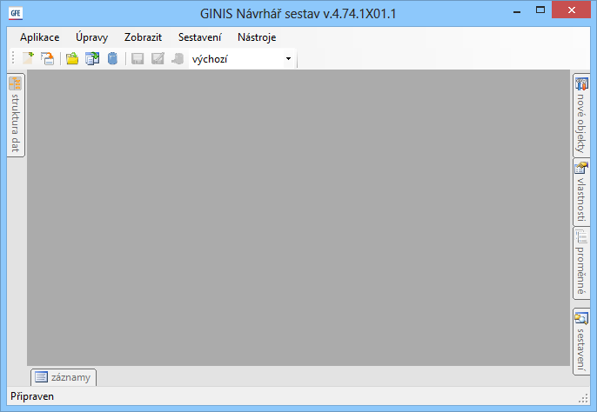

## Okna

Probereme okna aplikace, se kterými se uživatel setká v průběhu práce

### Plovoucí okno

Plovoucím oknem aplikace je jednoduché okno, které lze chytnout a přetáhnout, ukotvit, od kotvit a nechat „plavat“. Toto okno má jednoduchou strukturu a má několik režimu

* plovoucí – 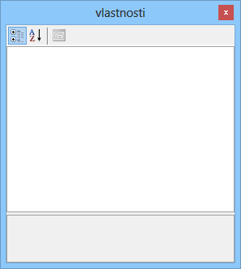 – se může nacházet v jakékoliv části hlavního okna aplikace; má pouze křížek  pro uzavření, nicméně lze ho chytnout za horní část  a přetáhnout kamkoliv; lze ho také ukotvit, pokud ho přesuneme na jakoukoliv z části , , , ,  které se zobrazí při tažení;
* ukotvené – 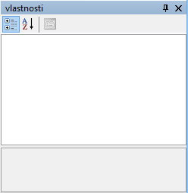 – příznakem je přítomnost „špendlíku“ od kotvení ; pomocí tohoto špendlíku lze okno od kotvit – stačí na něj kliknout – čímž se okno převede do režimu od kotvené; tento řežím plní také funkcí přechodného režimu mezí stavem od kotveno a plovoucí – aby z režimu od kotveno přejit do plovoucího, je zapotřebí okno prvně ukotvit;
* od kotvené – 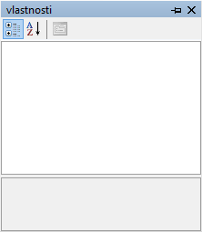 – příznakem je přítomnost „špendlíku“ kotvení ; pomocí tohoto špendlíku lze okno ukotvit – stačí na něj kliknout – čímž se okno převede do režimu ukotvené; je-li okno v režimu od kotvené a není-li aktivní (nad tímto oknem se nenachází kurzor myši), pak se „schová“ připnutím ve tvaru záložky na odpovídající část hlavního okna aplikace 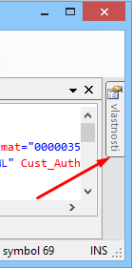; pro získání okna zpět, stačí přejet kurzorem myši přes záložku;

### Obsahové okno

Speciální okno aplikace, které mísí v sobě prvky klasického okna s plovoucím oknem v režimu ukotvené. Toto okno, jak název napovídá, zobrazuje hlavní obsah otevřeného souboru a v hlavním okně aplikace zabírá prostor pracovní plochy

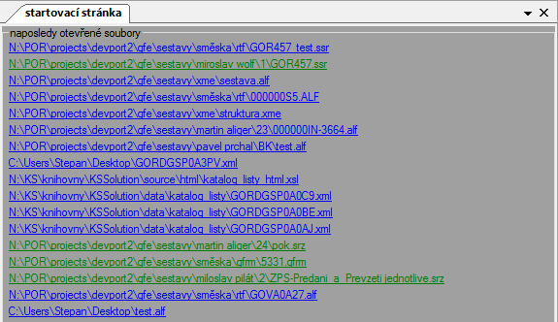

Je prezentováno záložkou s názvem okna, obsahovou zónou a nabídkou dostupných funkcí

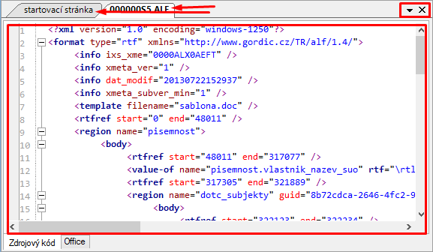

Záložka, kromě toho že obsahuje název okna, také informuje uživatele, jestli obsah okna byl pozměněn či nikoliv, k tomu slouží hvězdička, která v případě pozměněného obsahu se zobrazí vedle názvu okna . Každá záložka má k dispozicí také kontextovou nabídku, která se zobrazí při kliknutí pravým tlačítkem myši nad záložkou

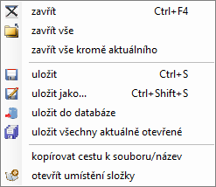

* zavřít – klávesová zkratka **Ctrl**+**F4** – funkce zavření aktuálně otevřeného okna sestavy;
* zavřít vše – funkce zavření všech otevřených oken;
* zavřít vše kromě aktuálního – funkce zavření všech oken, kromě aktuálního;
* uložit – klávesová zkratka **Ctrl**+**S** – funkce uložení obsahu aktuálně otevřeného okna;
* uložit jako – klávesová zkratka **Ctrl**+**Shift**+**S** – funkce volání průvodce uložení obsahu aktuálně otevřeného okna s jiným než aktuálním názvem;
* uložit do databáze – funkce volání průvodce uložení obsahu aktuálně otevřeného okna do databáze;
* uložit všechny aktuálně otevřené – funkce postupného volání uložení obsahu otevřených oken;
* kopírovat cestu k souboru/název – funkce kopírování úplné cesty k souboru aktuálně otevřeného okna; pokud fyzická cesta neexistuje – kopíruje název souboru;
* otevřít umístění složky – funkce otevření složky OS obsahující soubor aktuálně otevřeného okna;

Obsahová zóna slouží k prezentací obsahu odpovídajícím doplňkem aplikace a je zcela v režii tohoto doplňku.

Nabídka dostupných funkcí nabízí pouze dvě funkce

* zavřít aktuální okno –  – proběhne zavření aktuálního okna;
* přepnout na jiné okno dle výběru –  – po kliknutí na dané tlačítko se zobrazí seznam dostupných oken , výběrem jednoho ze kterých proběhne přepnutí na něj;

Obsahové okno lze také přetahovat a kotvit, nejde ovšem ho nechat „plavat“. Kotvení proběhne automaticky po přemístění okna na jednu z několika části obrázku , který se zobrazí hned po začátku tažení okna za jeho záložku. Tímto způsobem okna lze všelijak po přeskládat

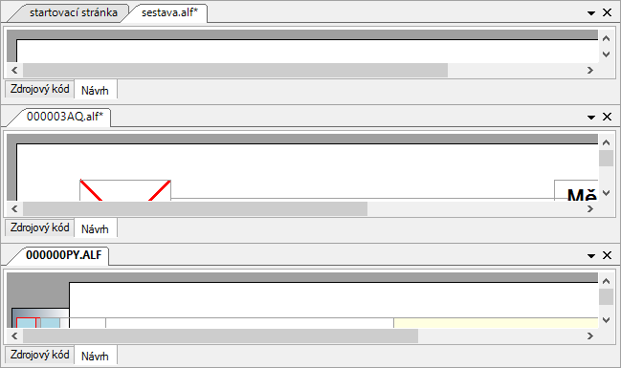

## Hlavní nabídka

Hlavní nabídka se ve výchozím stavu nachází v horní části hlavního okna aplikace

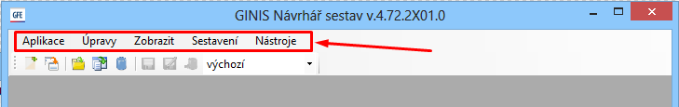

Obsah nabídky se liší v závislosti na obsahu aktuálně vybraného plovoucího okna

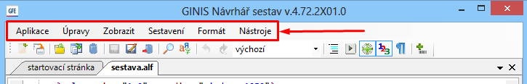

Nicméně pro přehlednost a lepší orientaci každý doplněk má k dispozici, vyžaduje-li, položku Formát hlavní nabídky aplikace. Právě obsah této položky se mění dle aktuálního okna/doplňku.

Projdeme hlavní nabídku položka po položce

### Aplikace

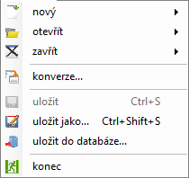

Zde jsou seskupeny zkrácené cesty volání funkcí aplikace vztahující se na práci se soubory operačního systému (dále OS) a na celkovou práci aplikace s nimi

* nový – položka obsahuje pouze jednu podpoložku 
  + - * soubor – klávesová zkratka **Ctrl**+**N** – funkce volání průvodce vytváření nové souboru podporovaného formátu (více viz *Dialogová okna* – *Průvodce vytvoření nového souboru*);
* otevřít – položka seskupující několik funkcí – 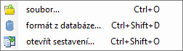
  + - * soubor – klávesová zkratka **Ctrl**+**O** – funkce otevření souboru OS; funkce volá klasické dialogové okno OS pro otevření souboru;
      * formát z databáze – klávesová zkratka **Ctrl**+**Shift**+**D** – jak název napovídá, je to funkce otevření souboru podporovaného formátu z databáze; volá průvodce otevření souboru z databáze (více viz *Dialogová okna* – *Průvodce otevření formátu z databáze*);
      * otevřít sestavení – klávesová zkratka **Ctrl**+**Shift**+**O** – funkce otevření specifického souboru OS jakožto sestavení; funkce volá klasické dialogové okno OS pro otevření souboru, nicméně s přednastaveným filtrem na podporovaná sestavení; filtr se liší dle dostupných doplňku, které umí pracovat se sestavením;
* zavřít – položka obsahuje dvě podpoložky 
  + - * soubor – klávesová zkratka **Ctrl**+**F4** – funkce zavření aktuálně otevřeného okna sestavy;
      * sestavení – klávesová zkratka **Ctrl**+**Shift**+**F4** – funkce zavření aktuálně otevřeného sestavení; tato funkcionalita není závislá na otevřených souborech nebo aktuálních oknech, dostupná je pouze v případě otevřeného sestavení;
* konverze – volání funkce konverze formátu (více viz kapitola *Konverze*);
* uložit – klávesová zkratka **Ctrl**+**S** – funkce uložení aktuálně otevřeného souboru; v případě, že soubor patří sestavení, pak tato funkce zároveň ukládá i sestavení; funkce je dostupná pouze v případě, že otevřený soubor, resp. obsah otevřeného souboru byl pozměněn, nebo je zapotřebí generování nového obsahu (případ sestav Office formátu, které se otevřou na záložku Office – tyto sestavy občas vyžadují generování nového obsahu, aniž by uživatel provedl jakoukoliv změnu – může být způsobeno aktualizací generátoru obsahu sestav);
* uložit jako – klávesová zkratka **Ctrl**+**Shift**+**S** – funkce uložení aktuálně otevřeného souboru pod jiným názvem; volá klasické dialogové okno OS na uložení jako; nutno podotknout, že v případě otevřeného konfiguračního souboru sestavení funkce pouze uloží jako, aniž by aktualizovala obsah sestavení – otevřeným sestavením pořád zůstává původní;
* uložit do databáze – funkce uložení aktuálně otevřeného souboru do databáze; volá průvodce uložení souboru do databáze (více viz *Dialogová okna* – *Průvodce uložení do databáze*);
* konec – klávesová zkratka **Alt**+**F4** – funkce ukončení práce aplikace; tato funkce postupně volá zavření otevřených oken;

### Úpravy

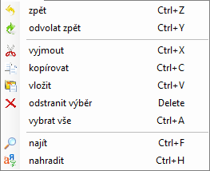

V podstatě se jedná o seskupení standardních funkcí pro práci s jakýmkoliv obsahem, ať se jedná o textový nebo grafický. Implementuje-li doplněk rozhraní těchto funkcí, pak umí na ně reagovat a tím pádem funkce budou dostupné (nebudou šedivé)

* zpět – klávesová zkratka **Ctrl**+**Z** – jedná se o funkci vrácení provedené operace zpět;
* odvolat zpět – klávesová zkratka **Ctrl**+**Y** – jak již název napovídá, jedná se o funkcí, která vrátí volanou operací zpět; není to klasická funkce proveď znovu, která by opakovala naposledy provedenou operací; aby tato funkce byla dostupná, je zapotřebí alespoň jednou použit funkci zpět;
* vyjmout – klávesová zkratka **Ctrl**+**X** – funkce vyjmutí aktuálně vybraného obsahu; obsah může být jak textový, tak grafický;
* kopírovat – klávesová zkratka **Ctrl**+**C** – funkce kopírování vybraného obsahu; obsah může být jak textový, tak grafický;
* vložit – klávesová zkratka **Ctrl**+**V** – funkce vložení kopírovaného nebo vyjmutého obsahu; obsah může být jak textový, tak grafický;
* odstranit výběr – klávesová zkratka **Delete** – funkce odstranění vybraného obsahu; obsah může být jak textový, tak grafický;
* vybrat vše – klávesová zkratka **Ctrl**+**A** – funkce výběru veškerého dostupného obsahu; obsah může být jak textový, tak grafický;
* najít – klávesová zkratka **Ctrl**+**F** – funkce volání dialogového okna nalezení textového obsahu; jedná se o funkci doplňku ***Textový Editor*** (dále TE); pro více informací viz *Textový editor* – *Nástroje TE* – *Najit a nahradit*;
* nahradit – klávesová zkratka **Ctrl**+**H** – funkce volání dialogového okna nahrazení textového obsahu; jedná se o funkci doplňku ***TE***; pro více informací viz *Textový editor* – *Nástroje TE* – *Najit a nahradit*;

### Zobrazit

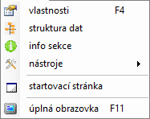

Jedná se o seskupení položek funkcí přizpůsobení aplikace uživateli zobrazením oken dostupných doplňků nebo jiných specifických prvků. Plovoucí okna doplňku se zobrazí tak, jak byla naposledy skrytá

* vlastnosti – klávesová zkratka **F4** – zobrazení plovoucího okna doplňku ***Tabulka Vlastnosti***;
* struktura dat – zobrazení plovoucího okna doplňku ***Struktura Dat***;
* info sekce – zobrazení plovoucího okna doplňku ***INFO sekce***;
* nástroje – položka seskupuje funkce zobrazení jiných doplňků – důležitých leč ne tak často používaných 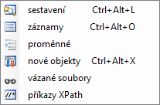
  + - * sestavení – klávesová zkratka **Ctrl**+**Alt**+**L** – zobrazení plovoucího okna doplňku ***Sestavení***;
      * záznamy – klávesová zkratka **Ctrl**+**Alt**+**O** – zobrazení plovoucího okna doplňku ***Záznamy***;
      * proměnné – zobrazení plovoucího okna doplňku ***Proměnné***;
      * nové objekty – klávesová zkratka **Ctrl**+**Alt**+**X** – zobrazení plovoucího okna doplňku ***Nové Objekty***;
      * vázané soubory – zobrazení plovoucího okna doplňku ***Vázané Soubory***;
      * příkazy XPath – zobrazení plovoucího okna doplňku ***Příkazy XPath***;
* startovací stránka – zobrazení obsahového okna ***startovací stránka***;
* úplná obrazovka – klávesová zkratka **F11** – zobrazení hlavního okna aplikace v režimu úplné obrazovky; tento režim je konfigurovatelný (více informaci viz *Nastavení* – *aplikace* – *úplná obrazovka*);

### Sestavení

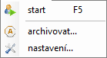

Skupina speciálních funkcí určených pouze pro sestavení. Tyto funkce kopírují funkčnost odpovídajících funkcí panelu nástrojů doplňku ***Sestavení*** – pro více informaci viz doplněk ***Sestavení***.

### Nástroje

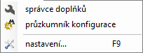

Záložka nástrojů NS. V horní části této záložce mimo jiné se zobrazí i případné externí nástroje aplikace, které si uživatel může nakonfigurovat v nastaveních aplikace (viz *Nastavení* – *nástroje* – *externí nástroje*)

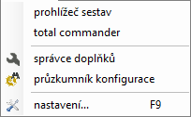

Nicméně projdeme a popíšeme pouze výchozí nástroje aplikace

* správce doplňků – funkce volání správce dostupných doplňků NS; viz také ***Správce Doplňků***;
* průzkumník konfigurace – funkce volání průzkumníku konfigurace; viz také ***Průzkumník Konfigurace***;
* nastavení – klávesová zkratka **F9** – funkce volání dialogového okna nastavení aplikace; viz také ***Nastavení***;

### Formát

Obsah záložky formát se mění dle obsahu aktuálně otevřeného obsahového okna aplikace. Proto specifické funkce této záložky hlavní nabídky jsou popsané v kapitolách příslušných doplňků.